 | O’ZBEKISTON RESPUBLIKASI QISHLOQ XO’JALIGI VAZIRLIGI | TOSHKENT DAVLAT AGRAR UNIVERSITETI | 
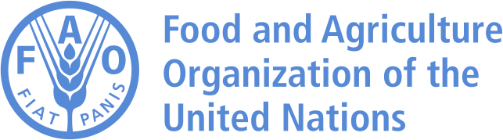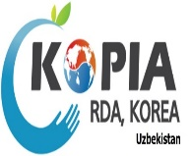

O’zbekiston Respublikasi Vazirlar Mahkamasining 2022 yil 07 martdagi 101-f sonli farmoyishining 1 – ilovasiga asosan 2022 yil 10-11 may kuni Toshkent davlat agrar universitetida o’tkazilayotgan
“Agrar soha eksport salohiyatini oshirish, fermer xo’jaliklarida yetishtirilgan mahsulotlarni yevropa ittifoqi bozoriga eksport qilishga qo’yiladigan standart talablari: muammo va yechimlar”
mavzusida xalqaro konferensiyasi

 AXBOROT XATI 

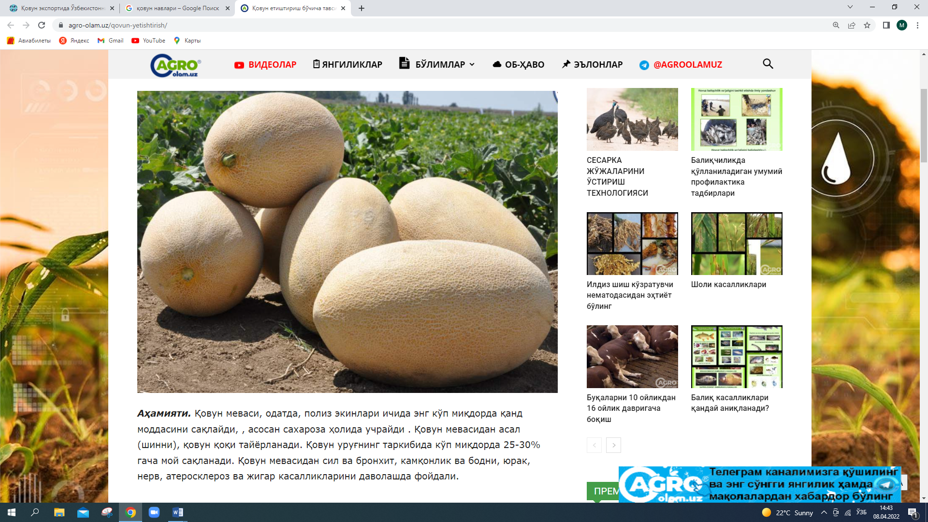 | 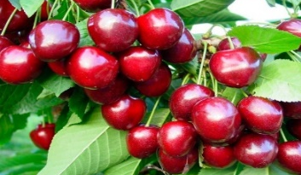 | 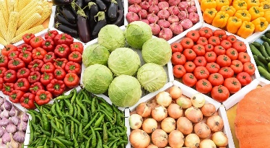 | 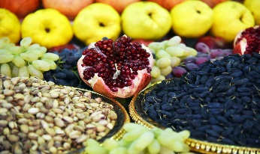

Toshkent 2022 y.
Ushbu konferensiyani o’tkazishdan maqsad olimlar, xalqaro ekspertlar, amaliyotchilar, professor-o’qituvchilar, tayanch doktorantlar, mustaqil izlanuvchilar, shuningdek qishloq xo’jaligi mahsulotlarini yetishtiruvchi va eksport qilayotgan klaster va fermer xo’jaligi xodimlariga, amaliyotchi mutaxassislar, talaba va magistrantlarni agrar fan nazariyasi va amaliyotidagi dolzarb muammolar va ularning yechimlari to’g’risida erkin ma’lumot va fikr almashish, qishloq xo’jaligi sohalaridagi innovatsion, fundamental va amaliy tadqiqotlar, xalqaro standartlarni joriy qilishning so’ngi natijalari bilan tanishtirish; sohadagi xalqaro yutuqlar hamda muammolarni tahlil va muhokama qilish, shuningdek, konferensiya ishtirokchilari o’rtasida ilmiy hamkorlik aloqalarini bog’lash imkoniyatini yaratishdan iborat.

Konferentsiyada muloqot va maqolalarni qabul qilish hamda to’plamlarni chop etishda o’zbek, rus va ingliz tillaridan foydalaniladi.
Konferensiya ananaviy (oflayn) hamda masofaviy (onlayn) tarzda o’tkaziladi.

Asosiy sanalar:
Maqolalarni qabul qilish - 2022 yil 5 maygacha;
Qabul qilinganligi to’g’risida ma’lumot berish - yuborilgandan so’ng 3 kun oralig’ida;
Qayta to’g’rilangan maqolalarni qabul qilish - 2022 yil 5 maygacha
Konferensiya o’tkaziladigan sana – 2022 yil 10 may.

TASHKILIY QO’MITA MANZILI:
Toshkent davlat agrar universiteti,
Universitet ko’chasi, 2, 100140, Toshkent, O’zbekiston Respublikasi Telefon: (+99890) 391-75-92; (+998 97) 733-97-70
E-mail: abdirayimov9191@mail.ru

TAKLIF ETILAYOTGAN HAMKOR TASHKILOTLAR

Anjumanga O’zbekistondagi FAO (BMTning Oziq-ovqat va qishloq xo’jaligi tashkiloti), KOPIA, USAIDning agrobeznesni rivojlantirish loyihasi, Belarussiya davlat agrar texnika universiteti, Plavdiv agrar universiteti (Balgariya), Kuban davlat agrar universiteti, Stavropol davlat agrar universiteti, Almata texnologiya universiteti (Kazaxstan). O’zbekiston Respublikasi Oliy va o’rta maxsus ta’lim vazirligi, O’zbekiston Respublikasi Qishloq xo’jaligi vazirligi, O’zbekiston Respublikasi texnik jihatdan tartibga solish agentligi, Qishloq xo’jaligi va oziq-ovqat ta’minoti ilmiy ishlab chiqarish markazi, O’zbekiston fermerlar, dehqon xo’jaliklari va tomorqa yer egalari Kengashi, Qishloq xo’jaligida bilim va innovatsiyalar milliy markazi, klaster rahbarlari va mutaxassislari, sohaga aloqador xorijiy va mahalliy ilmiy-tadqiqot institutlari, oliy ta’lim muassasalari professor-o’qituvchilari, tayanch doktorantlar, mustaqil izlanuvchilar, amaliyotchi mutaxassislar, talaba va magistrantlar taklif qilinadi.

KONFERENSIYADA ISHTIROK ETISH TARTIBI VA KONFERENTSIYA MATERIALLARIGA QO’YILADIGAN TALABLAR

Ishtirok etish tartibi:
Konferensiyada ishtirok etish uchun 2022 yil 5 maygacha (shu kuni ham) talab bo’yicha rasmiylashtirilgan maqola, konferensiya ishtirokchisi anketasini abdirayimov9191@mail.ru elektron pochtasiga jo’natish lozim. Fayl nomlari birinchi muallif familiyasi va sho’’ba raqami (masalan: Abdirayimov A.R.-maqola-2, Abdirayimov A.R. - anketa) bilan nomlanishi kerak. Maqola yuborilgandan 3 ish kuni ichida, maqolani qabul qilinganligi to’g’risida konferentsiya materiali yuborilgan elektron pochtaga va maqola muallifi telefon raqamiga ma’lumot yuboriladi. Talab darajasida rasmiylashtirilmagan hamda ijobiy retsenziyadan o’tmagan maqolalar QABUL QILINMAYDI.
Maqolalar OAK ro’yxatiga kiritilgan “O’ZBEKISTON AGRAR XABARNOMASI” jurnalida maxsus soni sifatida chop ettiriladi. Maqola uchun to’lov miqdori 200 000 (Ikki yuz ming) so’m. To’lovni quyidagi plastik kartalari orqali amalga oshirish mumkin: HUMO 9860 1401 0163 5534 (Abdirayimov Azizbek).
Qabul qilingan maqola mualliflari sho’balar bo’yicha “Konferensiya Dasturi” da belgilangan vaqtda oflayn/onlayn tarzda o’z ma’ruzasi bilan ishtirok etishi ko’zda tutiladi.
Konferensiya natijalari to’plami UO’K, BBK, ISBN indekslari beriladigan rasmiy nashr hisoblanadi. To’plam konferentsiya yakunlangandan 10 kun ichida universitet veb saytida (www.tdau.uz), shuningdek E-library.ru (www.elibrary.ru) ilmiy elektron kutubxonasida joylashtiriladi. Konferensiya har bir ishtirokchisiga Tashkiliy qo’mita raisining imzosi va muhr bilan tasdiqlangan elektron sertifikat beriladi. Sertifikatlarning elektron nusxasi ham universitet veb-saytida joylashtiriladi.

KONFERENSIYА MATERIALLARIGA QO’YILADIGAN TALABLAR
Dolzarbligi. Maqola yuqorida keltirilgan sho’balarga tegishli dolzarb mavzu bo’yicha yozilishi va mustaqil tadqiqot natijalarini o’z ichiga olishi, shuningdek ilgari nashr etilmagan yoki boshqa nashrlarga bundan keyin berilmasligi kerak.
Ma’suliyat va javobgarlik. Mualliflar Tashkiliy qo’mitaga yuborayotgan materiallarining mazmuni va savodxonligi uchun javobgardirlar. Shuning uchun puxta tayyorlash lozim. Maqola hajmi - 5-8 bet bo’lishi, mualliflar soni 5 tadan ko’p bo’lmasligi tavsiya etiladi.
Rasmiylashtirishga qo’yiladigan talablar: Sahifa formati - A4 (210×297 mm); Chegaralar (yuqorigi, pastki, chap va o’ng tomonlar) - 20 mm; Shrifti - kegl 14; tipi - Times New Roman; Qator oralig’i - 1,5; Sahifalar raqamlanmaydi. Matn originalligi -65%.
Maqolada ketma-ketlik tartibi:
1. UO’K. http://teacode.com/online/udc/ veb saytidan topish mumkin.
2. Mualliflarning familiyasi, ismi va otasining ismi (o’zbek, rus va ingliz tillarida transliteratsiya asosida).
3. Ilmiy darajasi va unvoni, ish yoki o’qish joyi, shahri (o’zbek, rus va ingliz tillarida).
4. Muallifning elektron pochtasi.
5. Maqolaning sarlavhasi (o’zbek, rus va ingliz tillarida).
6. Annotatsiya (100-200 belgi) (o’zbek, rus va ingliz tillarida).
7. Kalit so’zlar (5-7 so’z) (o’zbek, rus va ingliz tillarida).
8. Maqola matni.
9. Foydalanilgan adabiyotlar ro’yxati.
Maqola sarlavhasi, annotatsiya va kalit so’zlarni rus va ingliz tillariga tarjima qilishda Google translate, Yandeks perevodchik, PROMT kabi tarjimonlardan foydalanishga ruxsat etilmaydi.
Annotatsiya. Maqolaning qisqacha mazmuni, shu jumladan dolzarbligi, maqsadi, tadqiqot usuli va olingan natijalar.
Kalit so’zlar: maqoladagi eng muhim bo’lgan va tadqiqot mavzusi hamda sohasini aniqroq tavsiflovchi so’zlar.
Rasmlar va jadvallar raqamlangan bo’lishi, jadvallarning nomi jadval tepasida o’rtada rasmlarning nomi rasm pastki qismida o’rta bo’lishi kerak.
Adabiyotlar "Foydalanilgan adabiyotlar ro’yxati:" nomi ostida GOST R 7.0.5-2008 ga muvofiq rasmiylashtiriladi. Matnda ro’yxatda keltirilgan adabiyot raqami to’rtburcha qavs ichida ko’rsatiladi. Masalan: [2], [1,4].

“Agrar soha eksport salohiyatini oshirish, fermer xo’jaliklarida yetishtirilgan mahsulotlarni yevropa ittifoqi bozoriga eksport qilishga qo’yiladigan standart talablari: muammo va yechimlar” mavzusidagi xalqaro konferentsiyaning asosiy sho’’balari va ularga biriktirilgan mas’ullar

№ | Sho’ba nomi | Mas’ullar
1-sho’ba | Agrar sohada eksport salohiyatini oshirishda selektsiya va urug’chilik, o’simliklarni himoya qilish, meva va sabzavotchilik yo’nalishlarida zamonaviy agrotexnologiyalar | Sho’ba raisi:  professor Bo’riev H.CH.  Ilmiy kotib:  dotsent Namozov I.CH.
2-sho’ba | Qishloq xo’jaligi va chorva mahsulotlarini yetishtirish, saqlash, qayta ishlashda innovatsion texnologiyalar va ularni eksport salohiyatini oshirish | Sho’ba raisi:  dotsent SHaripov S.Ya.  Ilmiy kotib:  kat. o’qituvchi. Ochilov M.A.
3-sho’ba | Qishloq xo’jaligi va oziq-ovqat mahsulotlari sifatini hamda xavfsizligini baholash, agrologistikasi, eksport salohiyatini oshirish, eksport operatsiyalarining hisobi, auditi va tahlili: muammo va yechimlar | Sho’ba raisi:  dotsent Odinaev M.I.  Ilmiy kotib:  assistent. Abdurayimov A.R.

KONFERENSIYA ISHTIROKCHISI ANKETASI
04.04.2022 yil
 | 1-muallif | 2-muallif | 3-muallif
F.I.SH.
Ilmiy unvoni va ilmiy darajasi
Ish joyi yoki o’qish joyi, lavozimi
Telefon va elektron manzili
Ma’ruza turi (sho’’ba yig’ilishida)
Sho’ba yo’nalishi
Ma’ruza mavzusi
Sana:
Imzo:

